工程竣工报验单

工程名称: 章江新区游泳馆及章贡区社区综合服务中心工程 A1-1

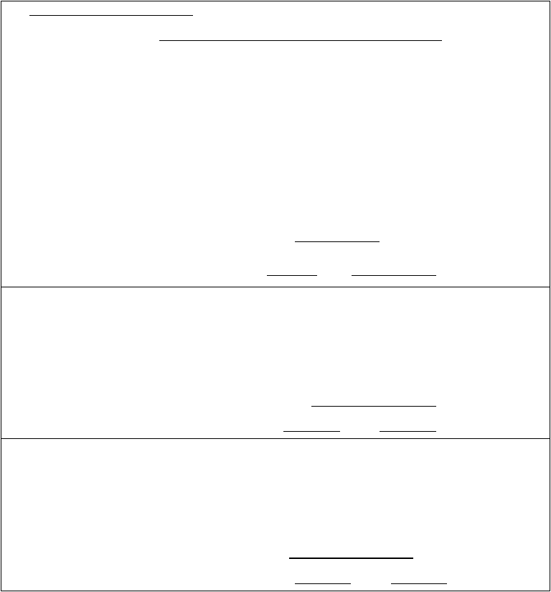
致：江西中昌工程咨询监理有限公司 （监理单位）

我方已按合同要求完成了 章江新区游泳馆直燃型溴化锂中央空调系统采购及安装工程，竣工资料自检完整,经自检合格,请予以检查和验收。
附件：（详见目录）

施工单位（章）：

项目经理： 日期：

监理审核意见：

项目监理机构（章）：

总监理工程师： 日期：

建设单位审核意见：

建设单位（章）：

建设单位负责人： 日期：

目 录

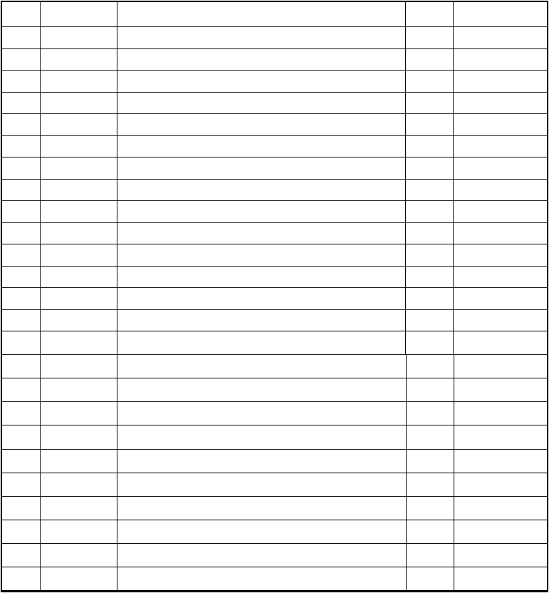
序号 编号 名 称 页码 备注

A1-1 |  | 工程竣工报验单
A1-2  A1-3 |  | 开工报审表  施工组织设计报审
A1-4 |  | 分包单位资格报审
 |  | 分部（子分部）工程质量验收资料
KT | 1-1 | 暖通设备材料概况表
 |  | 货物清单汇总表
KT | 2-1 | 主设备开箱检验记录
KT | 2-3 | 工程材料设备构件报验记录
KT | 2.4 | 隐蔽工程验收记录
KT | 2.5 | 风管系统漏光检验记录
KT | 2.6 | 冷凝水管道系统通水试验记录
KT | 2.7 | 空调水系统试压检验记录
KT | 2.8 | 风管系统分项工程质量验收记录
 |  | 设备运行调试记录
TS | 1-1 | 溴化锂主机调试运行记录
TS | 1-2 | 水泵运行调试记录
TS | 1-3 | 冷却塔
TS | 1-4 | 风柜
TS | 1-5 | 风机盘管
TS | 1-6 | 机组运行故障排除记录
 |  | 培训记录
PX | 1-1 | 现场培训记录
PX | 1-2 | 厂家培训记录
JG | 1-1 | 工程竣工验收报告

工程开工报审表
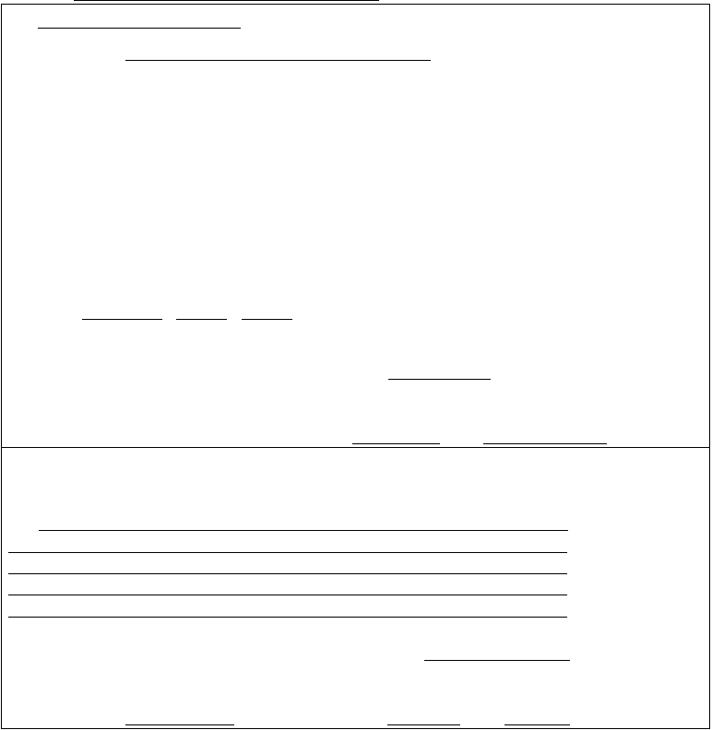
工程名称：章江新区游泳馆及章贡区社区综合服务中心工程致：江西中昌工程咨询监理有限公司（监理单位）
我单位承担的章江新区游泳馆及章贡区社区综合服务中心工程 暖通工程的准备工作已完成，并已报验通过下列内容：
1、工程施工组织设计

申请于 2014 年 3 月 4 日开工，请核准。

施工单位（章）：

项目经理： 日期： 年 月 日
监理审查意见：
□ 同意。 □ 不同意。

项目监理机构（章）：

专业监理工程师： 总监理工程师： 日期：

施工组织设计／方案报审表

工程名称：章江新区游泳馆及章贡区社区综合服务中心工程致：江西中昌工程咨询监理有限公司（监理单位）
兹报验：
- 空调工程施工组织设计

本次申报内容系第 2 次申报，申报内容公司技术负责人／项目经理部已批准。附件：
- 1 施工组织设计。

施工单位（章）：

项目经理： 日期:
专业监理工程师审查意见:

专业监理工程师： 日期:
总监理工程师审核意见：

项目监理机构(章):

总监理工程师： 日期：

建设单位资格报审表

货物清单汇总表

工程名称：章江新区游泳馆直燃型溴化锂中央空调系统采购及安装
序 单
货物名称 品牌 型号规格
号 位
需净高 3.7m，采用钢结构及彩钢夹芯板屋面及墙面，含门窗及各设备基础，与溴化锂直燃型主机相适应，通风要求：正常工作时，换气次数不应小于 6 次／h；事故通
风时，换气次数不应小于 12

数量 是否与中标清单一致

- 直燃机房 黄石宝钢/江西明杰 次／h,不工作时换气次数不
应小于 3 次／h,通风设备采用防爆型； 安全要求：设置燃气泄漏报警装置，该装置应与通风系统连动。在安全和便于操作的地点设置引入管的总快速切断阀（电磁 阀）。
项 1 是


溴化锂直燃型吸
- 收式冷水机组XHL-01
溴化锂直燃型吸
- 收式冷水机组XHL-02
- 分水器
- 集水器
开式冷却水塔
6
CT-01
开式冷却水塔
7
CT-02
- 离心泵
- 离心泵
- 离心泵
- 离心泵
- 离心泵
- 离心泵
在线监测加药保
14
障系统

长沙远大

长沙远大

山东水龙王山东水龙王
湖南元亨

湖南元亨

上海凯泉上海凯泉上海凯泉上海凯泉上海凯泉上海凯泉
山东水龙王
BZ125XD(含烟气余热回收装置)

BZ150XD(含烟气余热回收装置)

SLW-DN500*2500 SLW-DN500*2500
YHA－300C

YHA－250C

KQL100/160-15/2 KQL100/150-11/2 KQL150/235-15/4 KQL125/125-15/2 KQL65/110-2.2/2 KQL65/125-3/2
SC3-01

台 1 是

台 1 是

台 1 是
台 1 是

台 1 否，详见情况说明①

台 1 否，详见情况说明②

台 2 是
台 2 是
台 2 是
台 2 是
台 2 是
台 2 是

套 3 否，详见情况说明③



难燃型B1 级发泡橡塑保温材料,导热系数
15 | 膨胀水箱 1.5m3 | 江苏派克 | 1.5m3 | 台 | 1 | 是
16 | 膨胀水箱 0.8m3 | 江苏派克 | 0.8m3 | 台 | 1 | 是
17 | 软水器 | 山东水龙王 | FLK5600-4 | 台 | 1 | 是
18 | 风机盘管 | 南京天加 | TCR200E | 台 | 5 | 是
19 | 风机盘管 | 南京天加 | TCR300E | 台 | 6 | 是
20 | 风机盘管 | 南京天加 | TCR400E | 台 | 8 | 是
21 | 风机盘管 | 南京天加 | TCR500E | 台 | 6 | 是
22 | 风机盘管 | 南京天加 | TCR600E | 台 | 17 | 是
23 | 风机盘管 | 南京天加 | TCR800E | 台 | 20 | 是
24 | 风机盘管 | 南京天加 | TCR1000E | 台 | 2 | 是
25 | 风机盘管 | 南京天加 | TCR1200E | 台 | 2 | 是
 |  |  | 镀锌钢管 DN20*3.0，含管道
 |  |  | 冲洗、试压，含镀锌钢管接
 |  |  | 头零件 含保温层及防锈
26 | 镀锌钢管 | 河北华岐/河北华美 m 235.725 是

<=0.038W/(M.K)
镀锌钢管 DN25*3.5,含管道冲洗、试压，含镀锌钢管接头零件 含保温层及防锈
- 镀锌钢管 河北华岐/河北华美 m 324.87 是
漆 难燃型 B1 级发泡橡
塑保温材料,导热系数
<=0.038W/(M.K)
镀锌钢管 DN32*3.5,含管道冲洗、试压，含镀锌钢管接头零件 含保温层及防锈
- 镀锌钢管 河北华岐/河北华美 m 468.72 是
漆 难燃型B1 级发泡橡
塑保温材料,导热系数
<=0.038W/(M.K)
镀锌钢管 DN40*3.5,含管道冲洗、试压，含镀锌钢管接头零件 含保温层及防锈
- 镀锌钢管 河北华岐/河北华美 m 106.05 是
漆 难燃型B1 级发泡橡
塑保温材料,导热系数
<=0.038W/(M.K)
镀锌钢管 DN50*3.5,含管道冲洗、试压，含镀锌钢管接头零件 含保温层及防锈
- 镀锌钢管 河北华岐/河北华美 m 232.995 是
漆 难燃型 B1 级发泡橡
塑保温材料,导热系数
<=0.038W/(M.K)



- 无缝钢管 河北华岐/河北华美

- 无缝钢管 武汉钢厂/河北华美

- 无缝钢管 武汉钢厂/河北华美

- 无缝钢管 武汉钢厂/河北华美

- 无缝钢管 武汉钢厂/河北华美

- 无缝钢管 武汉钢厂/河北华美

- 无缝钢管 武汉钢厂/河北华美
无缝钢管 D76*4,含管道冲洗、试压 管道穿墙或穿楼板处必须加套管 含保温层及防锈漆 难燃型 B1 级发泡橡塑保温材料,导热系数<=0.038W/(M.K)
无缝钢管 DN89*4,含管道冲洗、试压 管道穿墙或穿楼板处必须加套管 含保温层及防锈漆 难燃型 B1 级发泡橡塑保温材料,导热系数<=0.038W/(M.K)
无缝钢管 DN108*4,含管道冲洗、试压 管道穿墙或穿楼板处必须加套管 含保温层及防锈漆 难燃型 B1 级发泡橡塑保温材料,导热系数<=0.038W/(M.K)
无缝钢管 DN133*4,含管道冲洗、试压 管道穿墙或穿楼板处必须加套管 含保温层及防锈漆 难燃型 B1 级发泡橡塑保温材料,导热系数<=0.038W/(M.K)
无缝钢管 DN159*4.5,含管道冲洗、试压 管道穿墙或穿楼板处必须加套管 含保温层及防锈漆 难燃型B1 级发泡橡塑保温材料,导热系数<=0.038W/(M.K)
无缝钢管 DN219*6,含管道冲洗、试压 管道穿墙或穿楼板处必须加套管 含保温层及防锈漆 难燃型 B1 级发泡橡塑保温材料,导热系数<=0.038W/(M.K)
无缝钢管 DN273*7,含管道冲洗、试压 管道穿墙或穿楼板处必须加套管 含保温层及防锈漆 难燃型B1 级发泡橡塑保温材料,导热系数<=0.038W/(M.K)

m 457.38 是

m 475.965 是

m 760.2 是

m 62.475 是

m 263.55 是

m 294.315 是

m 311.22 是



向补偿量 48mm

38 | 管道支架制作安  装 | 武汉钢厂 | 管道支吊架制作安装,除锈,  刷防锈漆二道 调合漆二道 |  |  |  | kg | 3658.483 | 是
39 | 焊接法兰阀门 | 江苏春江 | 电动蜗轮蝶阀 DN219 法兰 |  |  | 含 | 个 | 12 | 是
40 | 焊接法兰阀门 | 上海冠孚 | 止回阀 DN219 | 含法兰 |  | 个 |  | 6 | 是
41 | 焊接法兰阀门 | 江苏春江 | 动态压差平衡阀 DN219 含法兰 |  |  |  | 个 | 1 | 是
42 | 焊接法兰阀门 | 上海冠孚 | 球形管补偿器 DN273  法兰 |  |  | 含 | 个 | 2 | 是
43 | 焊接法兰阀门 | 江苏春江 | 电动蜗轮蝶阀 DN159  法兰 |  |  | 含 | 个 | 12 | 是
44 | 焊接法兰阀门 | 上海冠孚 | 止回阀 DN159 | 含法兰 |  | 个 |  | 4 | 是
45 | 焊接法兰阀门 | 江苏春江 | 电动蜗轮蝶阀 DN125 法兰 |  |  | 含 | 个 | 12 | 是
46 | 焊接法兰阀门 | 江苏春江 | 电动蜗轮蝶阀 DN108  法兰 |  |  | 含 | 个 | 4 | 是
47 | 焊接法兰阀门 | 上海静纯 | 闸阀 DN108 | 含法兰 |  | 个 |  | 6 | 是
48 | 焊接法兰阀门 | 上海冠孚 | 止回阀 DN108 | 含法兰 |  | 个 |  | 6 | 是
49 | 焊接法兰阀门 | 江苏春江 | 动态压差平衡阀 DN108 |  |  | 个 |  | 2 | 是
 |  |  | 含法兰
50 | 焊接法兰阀门 | 上海冠孚 | 球形管补偿器 DN108 |  |  |  | 个 | 4 | 是
51 | 焊接法兰阀门 | 上海冠孚 | 蝶阀 DN89 含法兰 |  |  |  | 个 | 4 | 是
52 | 焊接法兰阀门 | 上海冠孚 | 蝶阀 DN76 含法兰 |  |  |  | 个 | 2 | 是
53 | 焊接法兰阀门 | 江苏春江 | 动态压差平衡阀 DN76  法兰 |  |  | 含 | 个 | 2 | 是
54 | 焊接法兰阀门 | 上海冠孚 | 波纹管补偿器 DN159  法兰 轴向补偿量 38mm |  |  | 含 | 个 | 2 | 是
55 | 焊接法兰阀门 | 上海冠孚 | 波纹管补偿器 DN108  法兰 轴向补偿量 48mm |  |  | 含 | 个 | 5 | 是
56 | 焊接法兰阀门 | 上海冠孚 | 波纹管补偿器 DN89  兰 轴向补偿量 38mm |  | 含法 |  | 个 | 7 | 是
57 | 焊接法兰阀门 | 波纹管补偿器 DN76 含法  上海冠孚 个 3 是  兰 轴向补偿量 48mm
58 | 螺纹阀门 | 波纹管补偿器 DN50 轴  上海冠孚 个 3 是  向补偿量 48mm
59 | 螺纹阀门 | 波纹管补偿器 DN40 轴  上海冠孚 个 3 是


60 螺纹阀门

上海冠孚
波纹管补偿器 DN32 轴
个 7 是
 |  |  | 向补偿量 48mm
61 | 螺纹阀门 | 宁波杰克龙 | 闸阀 DN32 | 个 | 2 | 是
62 | 螺纹阀门 | 宁波杰克龙 | 闸阀 DN25 | 个 | 67 | 是
63 | 螺纹阀门 | 宁波杰克龙 | 浮球阀 DN25 | 个 | 2 | 是
64 | 焊接法兰阀门 | 宁波杰克龙 | Y 型过滤器 DN25 | 个 | 67 | 是
65 | 螺纹阀门 | 宁波杰克龙 | 橡胶软接头安装 ,DN25 | 个 | 67 | 是
66 | 螺纹阀门 | 宁波杰克龙 | 闸阀 DN20 | 个 | 156 | 是
67 | 螺纹阀门 | 宁波杰克龙 | 自动排气阀 DN20 | 个 | 24 | 是
68 | 螺纹阀门 | 宁波杰克龙 | 橡胶软接头安装 ,DN20 | 个 | 67 | 是
69 | 螺纹阀门 | 江苏春江 | 电动二通阀 DN20 | 个 | 67 | 是
70 | 螺纹阀门 | 宁波杰克龙 | 自动排气阀 DN20 | 个 | 24 | 是
 |  |  | 空调水系统及冷却水系统的
71 | 流量仪表 | 江苏春江 | 补水管上均需要设置流量 表，安装的直管长度应满足 | 台 | 3 | 是
 |  |  | 设备厂商的技术要求。DN50
 |  |  | 在空调水的每个分区的出水
 |  |  | 总管上设置冷热量表.冷热
72 | 冷热量表 | 江苏春江 | 量表前后安装的直管长度应 | 台 | 6 | 是
 |  |  | 满足设备厂商的技术要求。
 |  |  | DN100
73 | 温控器 | 江苏春江 | CJ380 | 套 | 67 | 是
74 | 比例积分阀 | 江苏春江 | CJDN100 | 套 | 12 | 是
 |  |  | 冷凝水管 DN25 难燃型
75 | 冷凝水管 | 广东联塑/河北华美 | B1 级发泡橡塑保温材料（厚 | m | 1043.46 | 是
 |  |  | 13mm)保温。
 |  |  | 冷凝水管 DN32 难燃型
76 | 冷凝水管 | 广东联塑/河北华美 | B1 级发泡橡塑保温材料（厚 | m | 695.94 | 是
 |  |  | 13mm)保温。
 |  |  | 冷凝水管 DN40 难燃型
77 | 冷凝水管 | 广东联塑/河北华美 | B1 级发泡橡塑保温材料（厚 | m | 5 | 是
 |  |  | 13mm)保温。
78 | 空气处理机 | 南京天加 | TBC2230CHW | 套 | 1 | 否，详见情况说明④
79 | 空气处理机 | 南京天加 | TBC2230CHW | 套 | 1 | 否，详见情况说明④
80 | 空气处理机 | 南京天加 | TBC2528CHW | 套 | 1 | 是
81 | 空气处理机 | 南京天加 | TBC2528CHW | 套 | 1 | 是
82 | 空气处理机 | 南京天加 | TMC1621CHW | 套 | 1 | 否，详见情况说明④
83 | 空气处理机 | 南京天加 | TMC1624CHW | 套 | 1 | 否，详见情况说明④
84 | 空气处理机 | 南京天加 | TMC1319CHW | 套 | 1 | 否，详见情况说明④
85 | 空气处理机 | 南京天加 | TMC1822CHW | 套 | 1 | 否，详见情况说明④

106

107

108
复合型风管制作安装

铝合金风口散流器制作安装
86 | 空气处理机 | 南京天加 | 否，详见情况说明④ | 套 | 1 | 是
87 | 空气处理机 | 南京天加 | 否，详见情况说明④ | 套 | 1 | 是
88 | 空气处理机 | 南京天加 | 否，详见情况说明④ | 套 | 1 | 是
89 | 空气处理机 | 南京天加 | 否，详见情况说明④ | 套 | 1 | 是
90 | 静压箱制作安装 | 江西广益 | 消声静压箱 2200X1800X2000 | 个 | 12 | 是
91 | 新风换气机 | 南京天加 | TFD040ECI-J | 台 | 1 | 是
92 | 新风换气机 | 南京天加 | TFD020ECI-J | 台 | 1 | 是
93 | 新风换气机 | 南京天加 | TFD025ECI-J | 台 | 1 | 是
94 | 新风换气机 | 南京天加 | TFD105EHI-J | 台 | 1 | 是
95 | 新风换气机 | 南京天加 | TFD015ECI-J | 台 | 1 | 是
96 | 新风换气机 | 南京天加 | TFD030ECI-J | 台 | 1 | 是
97 | 新风换气机 | 南京天加 | TFD050EHI-J | 台 | 1 | 是
98 | 新风换气机 | 南京天加 | TFD025ECI-J | 台 | 1 | 是
99 | 新风换气机 | 南京天加 | TFD015ECI-J | 台 | 1 | 是
100 | 新风换气机 | 南京天加 | TFD050EHI-J | 台 | 1 | 是
101 | 新风换气机 | 南京天加 | TFD040ECI-J | 台 | 1 | 是
102 | 新风换气机 | 南京天加 | TFD040ECI-J | 台 | 1 | 是
103 | 新风换气机 | 南京天加 | TFD050EHI-J | 台 | 1 | 是
104 | 新风换气机 | 南京天加 | TFD040ECI-J | 台 | 1 | 是
105 | 新风换气机 | 南京天加 | TFD060EHI-J | 台 | 1 | 是
纤维增强镁质风管MFR1 节能
型：导热系数≤0.0375 W,热阻值≥0.74（m2.k）/w，厚

铝合金风口散流器制作安装
单层铝合金回风

上海杰瑞 度 31mm 风管支吊架制作安装,除锈刷红丹防锈漆二道灰色调和漆一道,含弯头导流叶片
单层铝合金百叶风口
江西广益
400X400
单层铝合金百叶风口
江西广益
600X400

m2 10806.24 是

109

110

111

112
口
单层铝合金回风口
单层铝合金回风口
单层铝合金回风口
江西广益
江西广益江西广益江西广益
条缝型风口 1000X150

单层铝合金回风口4000x2000
个 | 11 | 是
个 | 50 | 是
个 | 70 | 是
个 | 2 | 是
个 | 2 | 是
个 | 10 | 是
个 | 1 | 是

单层铝合金回风口4000x1750
单层铝合金回风口 400x2000


- 单层铝合金回风
江西广益
单层铝合金回风口


口

- 风口

- 风口

- 风口

- 风口

- 风口

- 风口

- 风口

- 风口

- 风口

- 风口

- 风口

- 风口

- 风口

- 风口

- 风口

- 风口

- 风口

铝合金风口散流

器制作安装
铝合金风口散流

器制作安装
铝合金风口散流

器制作安装
铝合金风口散流

器制作安装

江西广益江西广益江西广益江西广益江西广益江西广益江西广益江西广益江西广益江西广益江西广益江西广益江西广益江西广益江西广益江西广益
江西广益江西广益江西广益
江西广益

江西广益
3000x1500
单层铝合金百叶风口2500x1200
个 | 1 | 是
个 | 1 | 是
个 | 1 | 是
个 | 36 | 是
个 | 36 | 是
个 | 2 | 是
个 | 2 | 是
个 | 35 | 是
个 | 8 | 是
个 | 20 | 是
个 | 41 | 是
个 | 5 | 是
个 | 111 | 是
个 | 2 | 是
个 | 6 | 是
个 | 34 | 是
个 | 1164 | 是
个 | 45 | 是
个 | 8 | 是
个 | 43 | 是
个 | 12 | 是

单层铝合金百叶风口1200x1200
单层铝合金百叶风口1200x1200
单层铝合金百叶风口2000x116
单层铝合金百叶风口2000x116
单层铝合金百叶风口1540*300
单层铝合金百叶风口1240*300
单层铝合金百叶风口940*300
单层铝合金百叶风口840*300
单层铝合金百叶风口640*300
单层铝合金百叶风口510*510
单层格栅风口 400*400,叶片水平.
单层格栅风口 300*300,叶片水平.
单层铝合金百叶风口280*280
单层铝合金百叶风口250*250
单层铝合金百叶风口240*240
单层铝合金百叶风口200X200 含座位处

方形散流器 240x240 方形散流器 270x270 方形散流器 300X300 方形散流器 360X360



铝合金风口散流器制作安装
铝合金风口散流器制作安装
江西广益 | 方形散流器 400x400 | 个 | 32 | 是
江西广益 | 方形散流器 450x450 | 个 | 45 | 是
江西广益 | 70℃电动防火阀 1250*1600, 支吊架制作安装,除锈刷红 | 个 | 4 | 是
 | 丹防锈漆二道,调和漆二道
江西广益 | 70℃电动防火阀 800*1600,  支吊架制作安装,除锈刷红 | 个 | 1 | 是
 | 丹防锈漆二道,调和漆二道
江西广益 | 70℃防火阀 2000*1600,支吊  架制作安装,除锈刷红丹防 | 个 | 1 | 是
 | 锈漆二道,调和漆二道
江西广益 | 70℃防火阀 2000*1000,支吊  架制作安装,除锈刷红丹防 | 个 | 4 | 是
 | 锈漆二道,调和漆二道
江西广益 | 70℃防火阀 1600*1000,支吊  架制作安装,除锈刷红丹防 | 个 | 4 | 是
 | 锈漆二道,调和漆二道
江西广益 | 70℃防火阀 1600*800,支吊  架制作安装,除锈刷红丹防 | 个 | 2 | 是
 | 锈漆二道,调和漆二道
江西广益 | 70℃防火阀 1250*800,支吊  架制作安装,除锈刷红丹防 | 个 | 4 | 是
 | 锈漆二道,调和漆二道
江西广益 | 70℃防火阀 1600*1600,支吊  架制作安装,除锈刷红丹防 | 个 | 2 | 是
 | 锈漆二道,调和漆二道
江西广益 | 70℃防火阀 1000*1000,支吊  架制作安装,除锈刷红丹防 | 个 | 2 | 是
 | 锈漆二道,调和漆二道
江西广益 | 70℃防火阀 630*500,支吊架  制作安装,除锈刷红丹防锈 | 个 | 5 | 是
 | 漆二道,调和漆二道
江西广益 | 70℃防火阀 800*160,支吊架  制作安装,除锈刷红丹防锈 | 个 | 54 | 是
 | 漆二道,调和漆二道
江西广益 | 70℃防火阀 550*250,支吊架  制作安装,除锈刷红丹防锈 | 个 | 1 | 是
 | 漆二道,调和漆二道
江西广益 | 70℃防火阀 500*250,支吊架  制作安装,除锈刷红丹防锈 | 个 | 2 | 是
 | 漆二道,调和漆二道

EVD 碳钢调节阀制作安装

EVD 碳钢调节阀制作安装

FVD 碳钢调节阀制作安装

FVD 碳钢调节阀制作安装

FVD 碳钢调节阀制作安装

FVD 碳钢调节阀制作安装

FVD 碳钢调节阀制作安装

FVD 碳钢调节阀制作安装

FVD 碳钢调节阀制作安装

碳钢调节阀制作安装

FVD 碳钢调节阀制作安装

碳钢调节阀制作安装

碳钢调节阀制作安装

碳钢调节阀制作安装

碳钢调节阀制作安装
碳钢调节阀制作
70℃防火阀 400*400,支吊架
江西广益 制作安装,除锈刷红丹防锈漆二道,调和漆二道 70℃防火阀 120*120,支吊架
江西广益 制作安装,除锈刷红丹防锈漆二道,调和漆二道

个 2 是

个 15 是

安装
碳钢调节阀制作安装
碳钢调节阀制作安装
碳钢调节阀制作安装
碳钢调节阀制作安装
碳钢调节阀制作安装
碳钢调节阀制作安装
江西广益

江西广益江西广益江西广益江西广益江西广益
江西广益
多叶调节阀 1600*800

多叶调节阀 1250*1600 多叶调节阀 1000*1600 多叶调节阀 400*200 多叶调节阀 120*120 多叶调节阀 160*120
对开多叶调节阀 250*160
个 2 是

个 4 是

个 2 是

个 3 是

个 47 是

个 20 是

个 10 是

- 碳钢风口
江西广益
碳钢防结露风口 1000*150
个 70 是

- 碳钢风口
- 碳钢风口

直接数字式监控
江西广益江西广益
带静压箱及调节阀 2000*116 个 36 是
碳钢防结露风口 1000*150 个 70 是本工程采用直接数字式监控
系统（DDC 系统），具体控制
内容为：1.风机盘管设三速开关及在回水管上设置电磁

系统（DDC 系统）
江苏春江 两通阀。2.空调机组和新风
机组冷水出口设动态平衡电动调节阀，通过调节进入表冷器的水量来调节送风温度。
机房输配系统电气控制柜，
套 1 是

- 控制屏 江西通开/浙江正泰 台 5 是含水泵软启动器
机房内照明灯具、开关、插座及相应管线，机房电力电
- 照明及动力 江西美圆 项 1 是
缆，从地下室配电柜以后的
所有动力电力电缆及电线



通风工程检测、调试
系
通风工程系统调试费 1 是统

增加部份汇总表
序
号
货物名称
品牌
型号规格
单
数量
是否与中标清单一致
1
FVD 碳钢调节阀制
作安装
2
FVD 碳钢调节阀制
作安装
3
FVD 碳钢调节阀制
作安装
4
FVD 碳钢调节阀制
作安装
5
FVD 碳钢调节阀制
作安装
6
复合型风管制作
安装

 |  | 位
江西广益 | 70℃防火阀 760*100,支吊架  制作安装,除锈刷红丹防锈 | 个 | 42
 | 漆二道,调和漆二道
江西广益 | 70℃防火阀 1370*570,支吊  架制作安装,除锈刷红丹防 | 个 | 1
 | 锈漆二道,调和漆二道
江西广益 | 70℃防火阀 1000*1000,支吊  架制作安装,除锈刷红丹防 | 个 | 1
 | 锈漆二道,调和漆二道
江西广益 | 70℃防火阀 1250*800,支吊  架制作安装,除锈刷红丹防 | 个 | 1
 | 锈漆二道,调和漆二道
江西广益 | 70℃防火阀 1600*800,支吊  架制作安装,除锈刷红丹防 | 个 | 1
 | 锈漆二道,调和漆二道
江阴科星 | 单面彩钢酚醛保温板：导热系数≤0.02W/mk,厚度 20mm  风管支吊架制作安装,除锈 | m2 | 350
刷红丹防锈漆二道灰色调和
漆一道

增加部份情况说明：

我司在8 月5 日前已经全面完成章江新区游泳馆直燃型溴化锂中央空调系统采购及安装工程，进入设备调试阶段，并于 8 月 12 日完成设备调试并达到验收标准。由于后期消防验收过程中对防火分区的消防要求，各防火分区之间须设立防火阀，以达到消防验标准。应业 主要求，我施工单位对地下室训练池及比赛池上穿风管进行改造并加装防火阀。
专业施工负责人（签字）：
专业监理工程师（签字）：
年
月
日
年
月
日
建设单位（签字/章）：
年
月
日

以上内容仅为本文档的试下载部分，为可阅读页数的一半内容。如要下载或阅读全文，请访问：https://d.book118.com/266004000022010051

